Проверочная работа «Как устроен компьютер»
Соедините стрелками рисунки устройств компьютера и их названия.
Вариант 1
Фамилия, имя _________________________________ Класс ________________

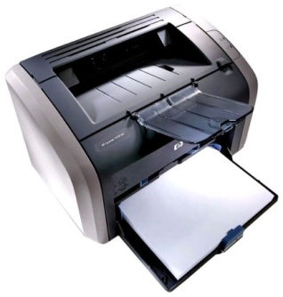
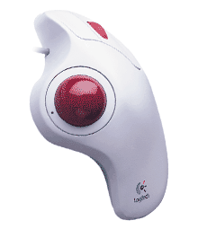
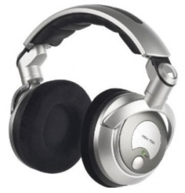
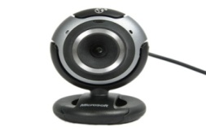
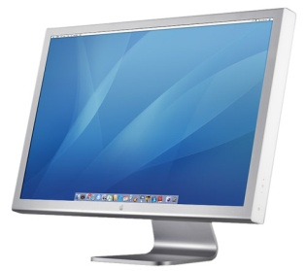

МОНИТОР | ТРЕКБОЛ | НАУШНИКИ | ВЕБ  КАМЕРА | ВИНЧЕСТЕР  (ЖЕСКИЙ ДИСК)
МЫШЬ | СКАНЕР | ПРОЦЕССОР | МИКРОСХЕМА ПАМЯТИ | ПРИНТЕР

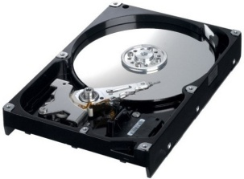

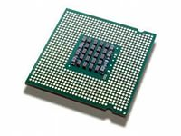
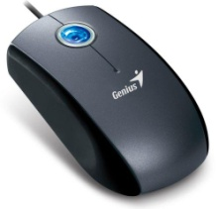
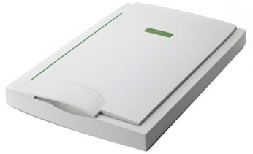
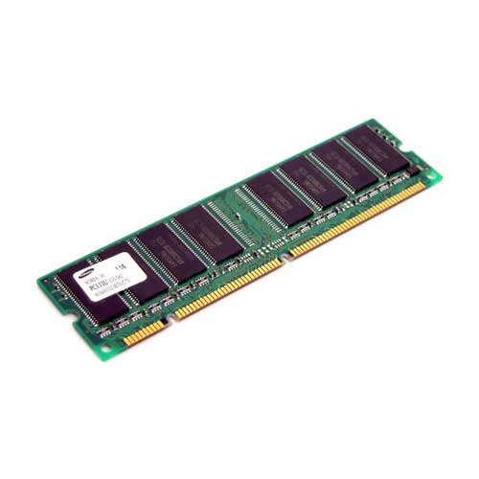
Проверочная работа «Как устроен компьютер»
Соедините стрелками рисунки устройств компьютера и их названия.
Вариант 2
Фамилия, имя _________________________________ Класс ________________

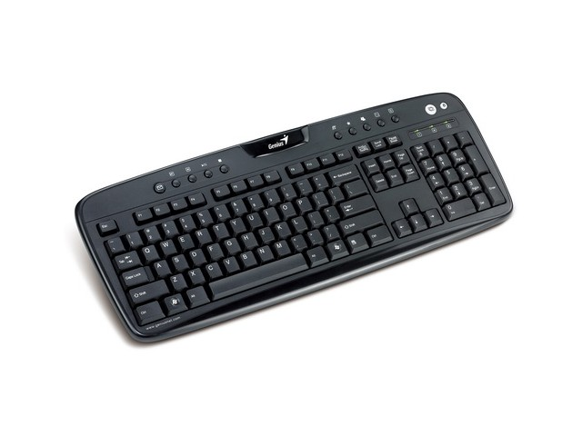
СИСТЕМНЫЙ БЛОК | КЛАВИАТУРА | ПЛОТТЕР | ФЛЕШКА | ТАЧПАД
ДЖОЙСТИК | МИКРОФОН | КОЛОНКИ | ЛАЗЕРНЫЙ  ДИСК | ДИСКОВОД
